7.2 平面图形的面积
习题7.2
- 求由下列各组曲线所围成的图形的面积：
（1）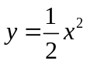与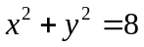（两部分都要计算）；
解：根据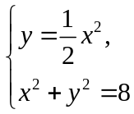得交点为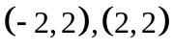，所以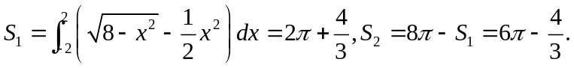
（2）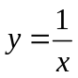与直线及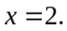
解：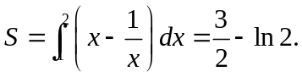
（3）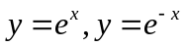与直线。
解：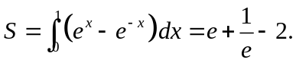
（4）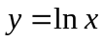，轴与直线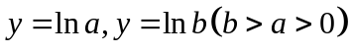
解：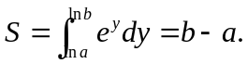
（5）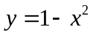，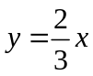；
解：根据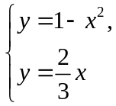得交点为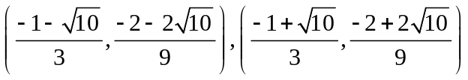，所以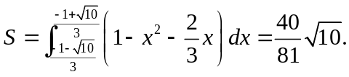
（6）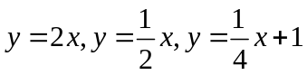；
解：根据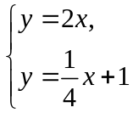得交点为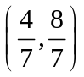，根据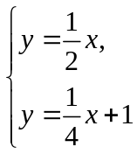得交点为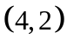，所以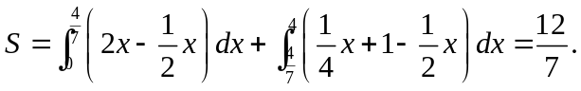
（7）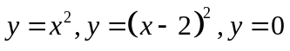；
解：根据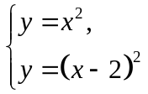得交点为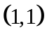，所以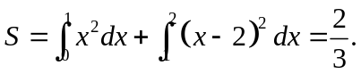
（8）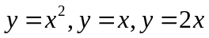；
解：根据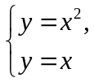得交点为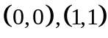，根据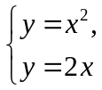得交点为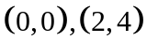所以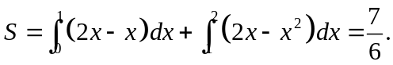
（9）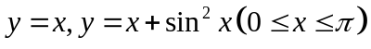；
解：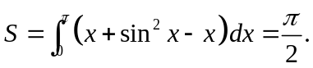
2.求抛物线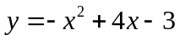及其在点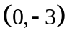和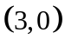处的切线所围成的图形的面积。
解：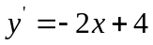，所以处切线为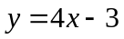，处切线为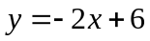，联立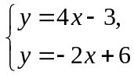得交点为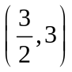，所以
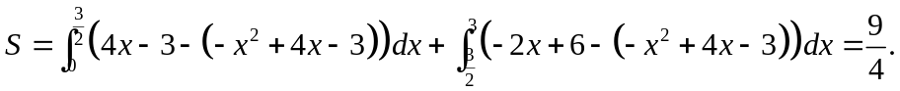
3.求抛物线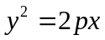及其在点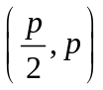处的法线所围成的图形的面积。
解：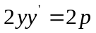，所以点处切线斜率为所以法线斜率为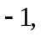法线为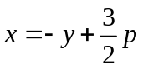，它与的另一交点为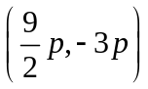，所以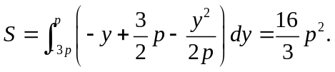
4.求由下列各曲线所围成的图形的面积：
（1）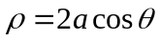
解：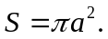
(2) 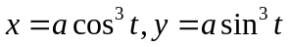
解：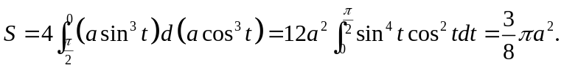
(3) 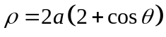
解：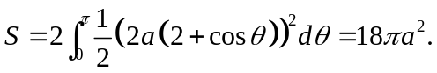
5.求由星形线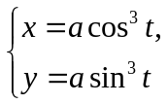所围图形的面积。
解：
6.求由曲线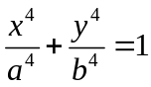所围图形的面积。
解：
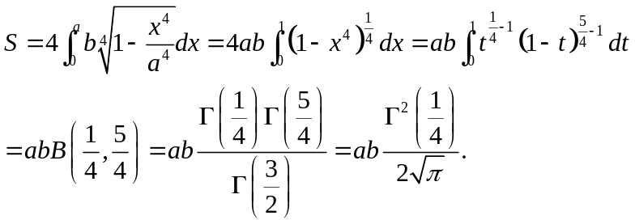
7.求由三叶玫瑰线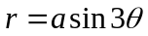一瓣与极轴所围的面积。
解：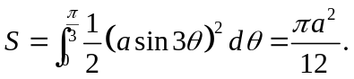
8.求由曲线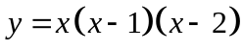与所围成图形的面积。
解：
9.求对数螺线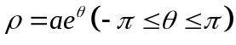及射线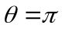所围成的图形的面积。
解：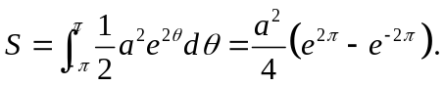
10.求下列各曲线所围成图形的公共部分的面积：
（1）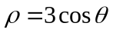及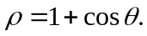
解：联立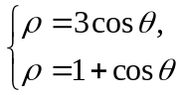得交点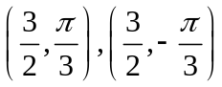，所以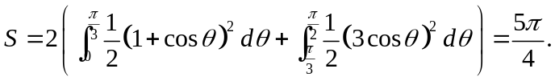
(2) 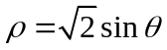及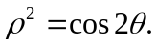
解：联立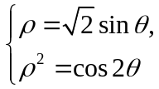得交点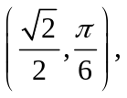所以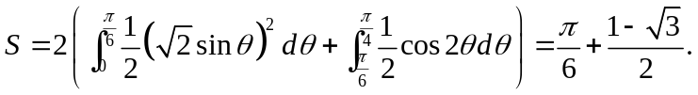
11.求位于曲线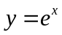下方，该曲线过原点的切线的左方以及轴上方之间的图形的面积。解：曲线上点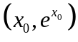处的切线为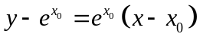，若其过原点，则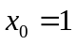，切线为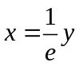，所以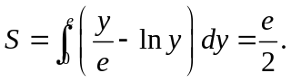
12.求由抛物线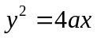与过焦点的弦所围成的面积的最小值。
解：焦点为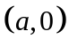，过此点的直线为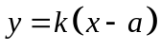，不妨取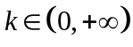。由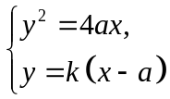得交点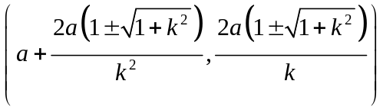，所以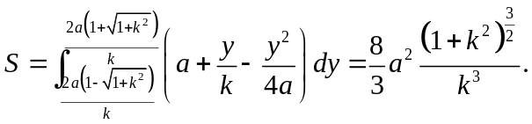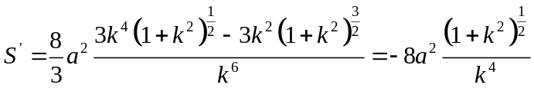，所以当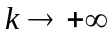，即弦为时面积最小，为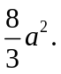
13.求由曲线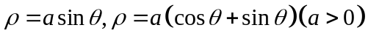所围图形公共部分的面积。
解：由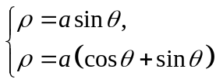得交点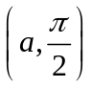，于是